Сценарий внеклассного интегрированного мероприятия «Я открываю Пермский край»
Главная цель мероприятия – пробуждение и развитие устойчивого познавательного интереса учащихся к истории родного края и предмету "Математика".
Цели:
образовательные:
- расширить круг знаний учащихся;
- раскрыть межпредметную связь математики и краеведения;
- способствовать выявлению знаний и умений у учащихся в нестандартных ситуациях;
воспитательные:
- воспитание у учащихся инициативности, смекалки;
- развитие доброжелательного отношения друг к другу;
- развитие умения управлять своим поведением, следовать требованиям коллектива;
развивающие:
- нацелить на сотрудничество и творчество;
- повысить познавательный интерес к математике и истории родного края
- научить умению логически мыслить, анализировать и обобщать;

Задачи:
- обобщение знаний обучающихся;
- организация самостоятельной деятельности обучающихся;
- развитие интереса к предмету; логического мышления;
- воспитание умения управлять своим поведением, подчиняться требованиям коллектива.
способствовать воспитанию патриотизма, любви к родному краю.

Ход мероприятия:
1. Вступительное слово
Позитивный настрой

Звучит гимн Пермского края и на экране исторические места края
Стих. Читает ученица
Пермский край- заповедные горы,
Пермский край- вековая тайга,
Реки стекаются в Камское море,
По берегам- заливные луга,
Под землёй- рудники, сталактиты,
В земляничных угодьях леса,-
Сквозь расстояния, словно магнитом,
Тянет сурового края краса!
Свет небесных высот обретая,
Хлебосольно живут города.
В центре земель- в куполах Пермь святая,
Древняя Кама течёт сквозь года

2. Мотивация
Добрый день, ребята! Сегодня мы отправляемся в математическое путешествие по Пермскому краю, который является немаловажной частью России. Я уверенна, что каждому человеку дорог край, где он родился, где живет и вкладывает частичку своей души, труда в его расцвет. Сегодня мы выделим ряд основных моментов, связанных с образованием и историей Пермского края.
- Назовите столицу Пермского края.
- А на берегу какой реки находится город Пермь?
- А знаете ли вы, какова длина Камы?
- А какая самая длинная река в Октябрьском районе?
Не знаете?! А вот это, и многое другое, мы узнаем на сегодняшнем занятии. И не просто узнаем, а вычислим! И в этом нам поможет царицы наук – математика!

3. Целеполагание

В нашей игре участвуют 4 пары. Наше путешествие будет проходить в несколько этапов. У каждой команды на столе лист открытий. Посмотрите, познакомьтесь.
Ход игры
Предлагаю Вам подготовиться к путешествию по Пермскому краю.
1)Площадь Пермского края
1) Вычислим, какова площадь Пермского края.
1.344,43 : 2,15=160,2 (тыс. кв. км- площадь Пермского края)

2)Дата образования Пермского края

2) Пермский край молодой. А когда он образовался? С помощью задачи определите год образования Пермского края.

401* (0,1*50)= 2005г ( год образования Пермского края)

3)Флаг Пермского края
3) Наш край имеет свои символы. Как вы думаете, что обозначает белый, красный, синий цвета флага?
(Белый — символ чистоты, добра. Во флаге он отражает мирный быт и чистоту помыслов жителей края;
Синий (лазурь) — символ красоты, мягкости и теплоты человеческих отношений и символизирует обширные водные просторы Камы, многочисленных рек и озёр области;
Красный — символ храбрости, мужества и неустрашимости жителей края)

Еще раз посмотрите на флаг Пермского края. Сосчитайте. Сколько прямоугольников включает флаг Пермского края.
(7 прямоугольников)
4)Пермский медведь
4) Что является центральной фигурой герба Пермского края ?
(серебряный медведь)
Медведи - это мохнатые тяжеловесы среди хищников. От холода его спасает толстый слой жира. Морды у этих зверей вытянуты, как у собак. Глаза и уши очень маленькие, зато когти огромные. Едят корни, ягоды, орехи. Встречаются и черные, и темные, и бежевые, и даже ярко-рыжие. Но любимое их лакомство – мёд (медведь).
Дополнительная информация: слух и обоняние у медведя очень острые. А вот зрение слабовато — он близорук. Его подслеповатые глаза прекрасно замечают мелкие предметы на близком расстоянии: ягоды, муравьев, гусениц. Вдаль медведь видит неважно, особенно тяжело ему рассматривать неподвижные предметы. Рацион медведя своеобразен: он любит как растительную, так и животную пищу. Он долго может питаться одной травой, если других кормов найти не удается. Например, голодный зверь с удовольствием поедает борщевик, который еще называют медвежьей дудкой, при этом он разве что изредка полакомится муравьями или личинками иных насекомых. Но когда созревают ягоды, желуди и орехи, медведь с таким аппетитом на них набрасывается, что быстро толстеет и из тощего и нескладного превращается в симпатичного и упитанного
А знаете ли вы, что пермскому медведю поставлен памятник в городе Перми.
Ваша задача: вычислить, какова масса скульптуры медведя, если масса медведя составляет ¼ от 100ц, а масса основания - 10% от 100ц. Выразить ответ в килограммах.
Решение.
1/4
1)100:4*1=25(ц)-масса медведя
2)100:100*10=10(ц) масса основания
3)25+10=35(ц)-масса скульптуры
35(ц)=3500кг
Ответ: 3500кг масса скульптуры

5)Население

5) Главное богатство Пермского края – это люди. Но, к сожалению, численность населения убывает. Давайте вычислим, насколько убыло население с 2016 г.

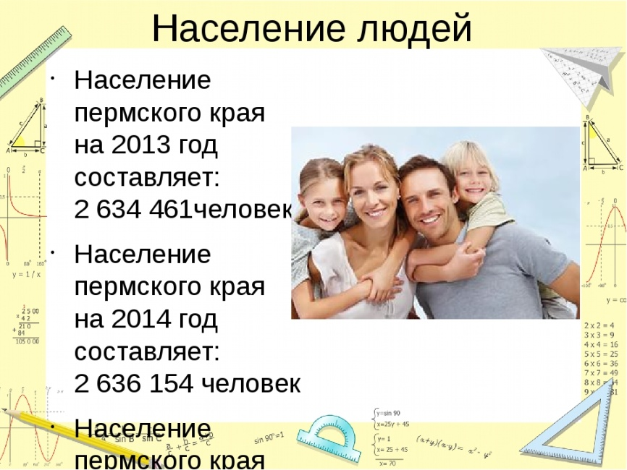

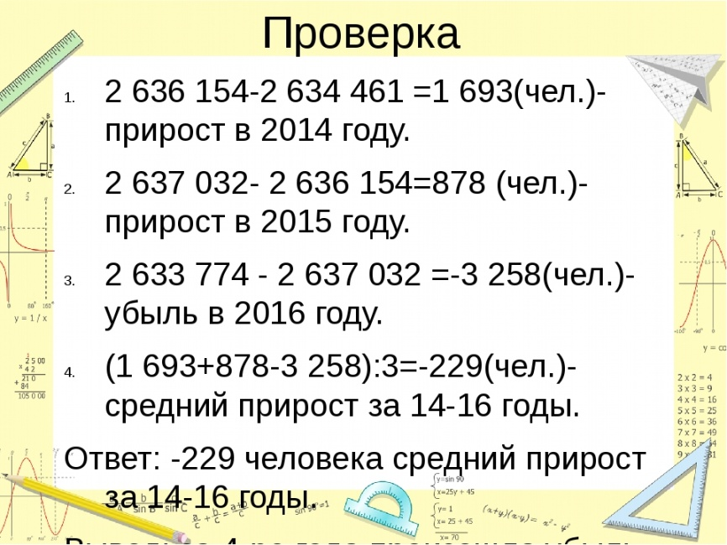

«Физкультминутка»

Проверим, как вы ориентируетесь в направлениях. Поднимите правую руку вверх, левую руку в сторону. Поменяйте положение. Повернитесь направо, теперь кругом, теперь налево на 90 градусов. Молодцы!
6) Реки Пермского края
6) Пермский край - единственный на Урале регион, где вдоволь воды… Край буквально исполосован реками - их около 30 тысяч.
В Пермском крае 40 рек длиной от 100 до 500 км. Крупнейшие из них:
Сылва — 493 км.
Вишера — 415 км.
Колва — 460 км.
Яйва — 403 км.
Косьва — 283 км.
Коса — 267 км.
Весляна — 266 км.
Иньва — 257 км.
Обва— 247
- Напишите, названия рек: от самой короткой до самой длинной.
247,257,266,267,283,403,415,460,453.- проверить

7) Реки Октябрьского района
7) В нашем Октябрьском районе тоже очень много рек. Назовите их.
Всего в районе 47 рек и речек.
Выразите протяженность рек в виде столбчатой диаграммы (10 км = 1клеточке) и укажи самую длинную по протяжённости реку и реку ,которая в2раза короче реки Арий
- Арий (24 км)
- Сарс (82 км)
- Тюй (12 км)
- Ирень (52км)
- Тюш (26 км)

8)Сплав

8) А кто сплавлялся по реке когда-нибудь? Вот сейчас мы совершим сплав по реке Сылва. Вот только вопрос, как быстро мы будем плыть по течению Сылвы?

Собственная скорость лодки 4,5 км/ч, скорость течения
2,5 км/ч. Найдите скорость лодки при движении по течению.

Решение:

4.5+2.5=7(км/час)

- Как вы думаете, а в какой город Прикамья мы приплывем по Сылве?

Наша пристань - город Кунгур.

- А чем знаменит Кунгур?

9) Дом задание от Милены
10)Соликамск
10) - Какой город Пермского края возник на реке Усолка в 1506 г.?
Подсказка: первоначально он назывался Усолье Камское.
Жизнь и название Соликамску дала соль. Город возник при соляных промыслах, организованных выходцами из Вологды купцами Калинниковыми. И следующая задача , конечно, о добыче соли.
В 1780 году в Пермском крае сварили 7миллионов пудов соли. А в 1800 году в 1,5раза больше. На сколько больше сварили в 1800,чем в 1780.
Решение.
- 7000000:2=3500000(п)-разница
- 7000000+3500000=10500000(п)-в1800году
- 10500000-?000000=3500000(п)-разница
Ответ: на3500000 пудов.
11)«Чистый двор»
11) Краем сильных и мужественных людей была и остается наша Пермская земля.
Жители Прикамья стремятся беречь свой край.
Традицией нашей школы стала ежегодная акция «Чистый двор».
А знаете ли вы, сколько килограммов мусора вы убираете ежегодно?
12)Заключение. Поведение итогов.
Вот и подошло к концу наше познавательное путешествие. Подведем итоги. Посчитаем в графе «Проверка» свои плюсы. У кого сколько открытий получилось?
13Рефлексия
Давайте посмотрим, с каким настроением вы заканчиваете наше путешествие. Выберите и поднимите карточку того цвета, которое соответствует вашему настроению. Ту карточку, цвет которой вам сейчас больше всего нравится.

Дополнительные задания к мероприятию.
Богата история Пермского края.
1. В мире существует только три города, стоящих на семи холмах – Москва, Рим и древняя столица Перми Великой. (Чердынь)
2.Название таежного леса у коми-пермяков, по одной из версий,
давшее название нашему краю. (Парма)
3. Как назывался г. Пермь в конце 50- годов XX века? (г.Молотов)
4. С каким крупным российским городом в XIX веке сравнивали г.Усолье? (Усолье град, Санкт-Петербургу брат)
5. В какой федеральный округ входит Пермский край? (Приволжский федеральный округ.)
6. Драгоценный металл, из которого изготовлена иранская посуда,
использовавшаяся в нашем крае при языческих богослужениях. (серебро)
7. Как называется река Пермского края, пересекающая две части света – Европу и Азию, а также весь Уральский хребет.(Чусовая)
8. Как называется минерал (соль), добываемый в Соликамске и применяемый для получения магния? (сильвинит)
9 Как называют жителей Кунгура (кунгуряки).
10. Как называется ежегодный форум, который проводится на территории музея политических репрессий Пермь-36 (Пилорама).
11.Какому предмету в Нытве посвящен единственный в России музей (ложка).
12.Как назывался г. Пермь в конце 50- годов XX века? (г.Молотов)
13.В каком городе Пермского края находятся эти улицы: Потерянная, Тупиковый переулок, Безымянная, Водолазная, Патефонная, Красная Площадь, Прямолинейная, Фруктовая, Цветная, Космическая, Новогодняя?
(г.Пермь)
14. Что является центральной фигурой герба Пермского края (серебряный медведь)
15. Одним из центров культуры в 2013 году стал второй по величине город Пермского края, крупный промышленный центр, имеющий статус городского округа. Назовите этот город. (Березники)
16. Назовите фамилию известного архитектора, родившегося в Усолье. Он «построил Казанский собор в Санкт-Петербурге».

